武汉学院

课 程 设 计 报 告
（2025—2026 学年度第二学期）

课程名称 | 《软件设计开发综合实训W》
设计题目 | 基于 JavaWeb 的在线招聘求职平台
系统名称 | “直聘邦”在线招聘求职系统（仿 Boss 直聘）
专业班级 | 软件工程（中软班）230＿＿班
学生姓名 | 汪洋
学 号 | 20250708
指导教师 | 李哲
完成日期 | 2026 年 6 月

目 录
一、课程设计概述 1
1.1 项目背景 1
1.2 项目要求 2
1.3 开发工具 2
1.4 小组成员 3
二、课程设计内容 3
2.1 需求分析 3
2.1.1 功能需求 4
2.1.2 用户需求 4
2.1.3 性能需求 5
2.2 总体设计 5
2.2.1 系统架构设计 5
2.2.2 界面设计 7
2.3 测试与优化 9
2.3.1 测试方法与过程 9
2.3.2 测试结果分析 10
2.3.3 优化措施 10
三、课程设计成果展示 11
3.1 界面效果截图 11
3.2 关键代码展示 15
四、总结与展望 16
4.1 收获与体会 16
4.2 遇到的问题及解决方法 17
五、参考文献 18

一、课程设计概述

1.1 项目背景
我是 2026 届应届生，过去一年，我几乎是在各类招聘 App 的推送与已读不回里度过的：海投三十份简历只等来两个回复、同一条岗位描述在三个平台反复出现、技能明明吻合却因为没搜到对应关键词而错过。这些发生在我自己身上的“现场问题”，是我决定做这道题目的最初理由——与其抱怨平台不懂求职者，不如自己动手，把我心目中“招聘本该有的样子”做出来。
在我看来，招聘这件事的本质不是“把信息上架”，而是“尽快建立一次人与人的连接”。传统招聘网站把简历和职位当作两份静态文档互相等待，沟通链条长、反馈不透明；以 Boss 直聘为代表的“直聊”模式之所以流行，是因为它把“开口说话”的成本降到了零。这一点恰好与我对未来职业的想象一致：我希望成为一名 FAE（现场应用工程师），而这个角色最核心的能力，就是站在用户与技术之间，用最短的路径把问题讲清楚、把连接建起来。所以做一个“让人直接聊起来”的招聘平台，对我而言不是模仿一款产品，而是把我认同的做事方式，亲手做成一个可以运行的系统。我给它起名叫“直聘邦”——直聊、直聘，再顺手“帮一把”。
确定方向后，我没有追求大而全，而是给自己立下一条取舍原则：凡是不能在答辩现场三分钟讲清楚的功能，一律不做。于是系统只聚焦招聘闭环里最关键的五个动作——登录认人、刷岗搜岗、看岗投递、在线直聊、智能推荐。其中我最在意的是“智能匹配助手”。我平时持续关注 RAG（检索增强生成），它“先从候选集合里把相关内容检索出来，再交给上层做判断”的思路给了我很大启发；受此影响，我在本项目里实现了一个轻量、可解释的技能标签权重匹配：用技能命中数与经验吻合度为岗位打分排序，并把每一分的依据——命中的技能标签——直接亮在界面上。它还不是 RAG，但我把它当作自己理解“检索—排序—解释”这条链路的第一块练习场。
技术选型上我同样坚持“现场可演示”的标准：前端用 Vue 3 + Element Plus，组件成熟、上手快，让我把精力花在交互而不是重复造轮子上；后端用 Spring Boot 暴露 RESTful 接口，MyBatis-Plus 负责数据访问；数据库特意选择免安装、随应用启动自动建表灌数的 H2 内存库——老师或同学拿到代码，两条命令就能看到完整系统。这是我从 FAE 视角养成的习惯：一个系统不仅要能跑，还要能被别人轻松地跑起来、看得懂、愿意用。

1.2 项目要求
本次课程设计的任务书要求开发一个基于 JavaWeb 的在线招聘求职平台，我在备选题目中选择了第 1 题“Boss 直聘”。任务书的硬性要求与我的落实方式如下：
（1）功能要求：实现登录注册、首页展示、岗位发布、简历投递、在线对话（面试沟通）、智能匹配助手六大模块，覆盖求职者与 HR 两类角色的完整业务闭环。
（2）前端要求：使用 Vue + Element UI 开发。实现时我采用了更新一代的 Vue 3 组合式 API 与其官方对应的组件库 Element Plus，并配合 Vue Router、Axios、Vite 完成工程化。
（3）后端要求：使用 Spring Boot 构建接口 API，并理解、实践微服务中的服务治理、协作通讯与 API 网关思想。考虑到课程周期与现场演示的可靠性，我采取了“模块化单体先行、按微服务边界分包”的落地策略：auth、job、resume、chat、match 五个业务域各自独立、契约统一，前端开发服务器代理充当统一 API 入口，为日后拆分到 Spring Cloud Gateway + Nacos + OpenFeign 预留了清晰边界（详见 2.2.1 节）。
除任务书要求外，我还给自己加了三条约束：三分钟能讲清、零配置能跑起来、每个系统判断都要能向用户解释。这三条约束贯穿了后续所有设计取舍。

1.3 开发工具
表 1-1 开发环境与技术工具一览
类别 | 名称与版本 | 在本项目中的用途
开发语言 | Java 11 / JavaScript（ES6+） | 后端业务逻辑；前端 Vue 单文件组件
后端框架 | Spring Boot 2.7.18 | RESTful 接口、依赖注入与内嵌 Tomcat
持久层 | MyBatis-Plus 3.5.5 | BaseMapper 通用 CRUD、条件构造器 QueryWrapper
数据库 | H2 Database（MySQL 兼容模式） | 免安装内存库，启动自动建表并初始化演示数据
安全鉴权 | jjwt 0.11.5（JWT / HS256） | 登录令牌签发与解析，有效期 24 小时
前端框架 | Vue 3.4 + Vue Router 4 | 组合式 API 开发；History 路由与组件懒加载
UI 组件库 | Element Plus 2.7 + 图标库 | 表单、表格、标签、对话框、消息提示等全套组件
构建/联调 | Vite 5 / Maven / Axios 1.6 | 前端热更新与 /api 代理；后端依赖管理；HTTP 通信
辅助工具 | IntelliJ IDEA、VS Code、Chrome、Git | 编码、接口走查、浏览器调试与版本管理
运行环境 | Windows 11、Node.js、JDK 11 | 本地开发与课程答辩演示环境

1.4 小组成员
本项目由本人独立完成需求分析、架构设计、前后端编码、联调测试与报告撰写全部工作。成员信息请按实际情况填写：
表 1-2 小组成员与分工
姓名 | 学号 | 专业班级 | 主要分工
汪洋 | 20250708 | 软件工程（中软班）230＿6班 | 需求分析、系统设计、前后端开发、测试、文档

二、课程设计内容

2.1 需求分析
我没有一上来就画用例图，而是先把自己放回“求职者”和“HR”两把椅子上，各自完整走一遍招聘流程，再把流程里的动作翻译成系统需求。下面从功能、用户、性能三个角度分别说明。

2.1.1 功能需求
系统面向求职者（SEEKER）与 HR 两类角色，共划分 7 项核心功能，编号与实现要点如下表。
表 2-1 功能需求一览
编号 | 功能 | 使用角色 | 关键输入 | 我的实现要点
FR-01 | 注册登录 | 求职者 / HR | 用户名、密码、身份 | 用户名唯一校验；登录成功签发 JWT，用户信息存入本地
FR-02 | 岗位浏览与搜索 | 求职者 | 关键词、城市 | 关键词同时匹配标题/公司/技能标签，按发布时间倒序
FR-03 | 岗位详情与投递 | 求职者 | 姓名、电话、技能、自我介绍 | 弹窗式快速投递，自动回填用户资料，状态初始化为“待处理”
FR-04 | 岗位发布 | HR | 岗位名称、薪资、学历、标签等 | 数字步进器与下拉框收口输入，发布即上架（OPEN）
FR-05 | 投递记录 | 求职者 / HR | 用户编号 | 四态状态机：待处理/面试中/已通过/已拒绝，语义色标签
FR-06 | 在线直聊 | 求职者 / HR | 消息内容 | 会话号“小 id_大 id”双向一致，气泡式对话，回车即发
FR-07 | 智能匹配 | 求职者 | 个人技能标签 | 技能命中×20 + 经验×10，封顶 100，降序推荐并外露命中标签

2.1.2 用户需求
求职者“周同学”（演示账号 zhangsan 的原型）：2026 届本科，技能写着 Java、Vue、MySQL。他的诉求很具体——别让我填三十个字段才看到岗位；薪资请直接写在脸上；投出去要有回响；最好系统先帮我把明显对口的岗位挑出来。我由此推导出三条界面铁律：首页必须能“刷”、详情必须能“秒投”、状态必须“看得见”。
HR“张建国经理”（演示账号 hr_zhang 的原型）：每天要接触很多候选人，最缺的是时间。他要的是：发岗位不超过两分钟、能主动给求职者发消息、收到的投递最好自带技能摘要。因此发布页我用控件收口一切可能填错的输入、聊天入口在全站导航常驻、投递时由后端自动带出候选人的姓名、电话与技能，HR 不必重复追问。

2.1.3 性能需求
结合课程演示场景，我为系统设定了如下非功能目标：
（1）响应时效：在课程演示数据量下，列表、搜索、详情、投递等常规接口本地响应目标在 300ms 以内；前端请求统一设置 10 秒超时，超时或网络异常时给出明确提示。
（2）易用性：求职者从首页到完成投递不超过 3 次点击；搜索、发送消息等高频动作一律支持回车键直接触发。
（3）安全与可靠：登录签发 JWT（HS256，24 小时有效）；任何用户信息返回前端前一律清空密码字段；跨域在开发期通过代理与白名单受控放开。
（4）可移植与可演示：H2 运行于 MySQL 兼容模式，将来切换 MySQL 只需修改数据源配置；应用启动时自动执行 schema.sql 与 data.sql，零手工建表，两条命令即可完整复现系统。
（5）可维护性：后端统一 Result 响应壳、前端统一 Axios 响应拦截器，错误提示一处定义、全站生效；代码包结构按业务域划分，便于阅读与拆分。
需要诚实说明的是：以上为设计目标与课程环境下的实际体感，本项目未进行高并发压力测试。

2.2 总体设计

2.2.1 系统架构设计
系统采用前后端分离架构，整体分为四层，请求流向如下图所示。
［ 截图位置 ］
建议绘制：浏览器层（Vue3 SPA）→ 统一入口（Vite 代理 /api，对应未来 API 网关）
→ 应用层（Spring Boot：五大领域 Controller + Result 统一响应 + JWT/CORS）→ 数据层（MyBatis-Plus → H2）
图 2-1 “直聘邦”系统分层架构图（请粘贴自绘架构图）
表示层：Vue 3 单页应用运行于 5173 端口，七个视图对应七个核心页面，路由按模块懒加载；统一入口：开发环境由 Vite 将所有 /api 请求代理至 9090 端口，这一层正对应微服务架构中 API 网关的位置——鉴权、路由、跨域未来都可上收至此；应用层：Spring Boot 按 auth、job、resume、chat、match 五个业务域组织 Controller，配合 common 包下的统一响应壳 Result 与 config 包下的 JWT、CORS 配置；数据层：MyBatis-Plus 的 Mapper 直接访问 H2 中的四张数据表。课程规模下我有意将 Service 层合并进 Controller，以减少空转的样板代码，但业务域边界没有被打破。
关于任务书提到的微服务要求，我的判断是：先把边界画对，再谈物理拆分。五个 Controller 就是五个候选微服务，当前以模块化单体形态运行，是为了在有限周期内保证可演示、可调试；代码中已为演进埋好伏笔——例如跨域配置类的注释明确写着“生产环境由 Spring Cloud Gateway 统一处理”。下一步可将各域拆为独立服务，引入 Gateway 做统一路由鉴权、Nacos 做注册配置中心、OpenFeign 完成服务间调用。
数据模型共四张表：sys_user（用户，role 字段区分 SEEKER/HR）、job（岗位，挂载 hr_id）、resume（投递记录，含四态 status）、message（消息，用 session_id 归并同一会话）。关系如下表。
表 2-2 数据表设计一览
数据表 | 含义 | 核心字段 | 关联关系
sys_user | 用户（求职者/HR） | username、password、real_name、role、skills、experience、education | 一名 HR 可发布多个岗位；求职者可产生多条投递与消息
job | 岗位 | title、salary_min/max、city、tags、status、hr_id、hr_name | N:1 关联 HR；1:N 被简历投递记录引用
resume | 简历投递记录 | user_id、job_id、status（四态）、name、phone、skills、self_intro | N:1 关联岗位与求职者
message | 聊天消息 | session_id、from_user、to_user、content、is_read | 收发双方均来自 sys_user，会话号双向一致
以一次登录为例，可以看清前后端的协作契约：表单经 POST /api/auth/login 发出，由代理转发到 9090 端口，AuthController 查询 sys_user 校验通过后，由 JwtUtil 以 HS256 签发携带 userId、username、role 的令牌，并包装成 Result{code, message, data} 返回；前端响应拦截器统一解包——code 不为 200 就弹出错误消息，为 200 则把令牌与用户信息写入本地存储并跳转首页。整条链路里，业务代码只关心 data，错误处理全部收敛在拦截器一处。

2.2.2 界面设计
界面不是功能的皮肤，而是系统与用户谈判的方式。在写下第一行 Vue 代码之前，我先给自己定了五条设计主张，后续每个页面都在接受这五条主张的审查：
主张一｜先给结论。薪资、匹配分、投递状态这类“答案”，一律用大字号或高对比色前置，绝不让用户自己在文字里找。
主张二｜一屏只讲一件事。所有信息以卡片承载，每张卡片只回答一个问题：这个岗位值不值得点进去。
主张三｜理由要外露。任何系统判断——匹配为什么是这个分、操作为什么失败——都必须附带能读懂的理由，算法不许当黑箱。
主张四｜动作必有回声。成功有轻提示、失败有说明、悬停有浮起，绝不允许用户点完按钮界面毫无反应。
主张五｜视觉只保留一种情绪。全站只允许一个主色，我把它命名为“晨光橙” #FF6B35，取“主动、直接、有温度”之意；其余只使用中性灰阶与成功绿、警告黄、危险红三种语义色。
在此主张下，我建立了一套克制的视觉语言，规范如表 2-3。
表 2-3 “直聘邦”界面视觉规范
角色 | 名称 | 色值 / 规格 | 我的使用约定
品牌主色 | 晨光橙 | #FF6B35 | Logo、薪资、主操作按钮、自己发出的气泡
品牌渐变 | 晨光渐变 | 135° #FF6B35 → #FF8C42 | 登录页整屏背景与品牌区，制造第一印象
页面底色 | 雾灰 | #F5F6F8 | 内容区背景，把白色卡片托出来
正文文字 | 主文 / 次文 | #1F2328 / #666666 | 标题用深色，公司、元信息退居灰色
语义色 | 绿 / 黄 / 红 | #67C23A / #E6A23C / #F56C6C | 只服务于状态：通过、待处理、拒绝及匹配分档
字体 | 无衬线中文 | PingFang SC、微软雅黑 | 数字与代码使用浏览器默认无衬线 / Consolas
圆角阴影 | 8–12px 圆角 | 卡片常态无阴影 | 悬停才浮起 0 4px 16px 柔影——界面默认安静
七个页面与一个全局框架在这套语言下逐一落地，我的设计意图分别是：
① 登录 / 注册屏——“左情绪、右操作”的分屏布局。整屏铺满 135° 晨光渐变，中央浮起一张 800×460 的白色卡片、12px 圆角加 20px 柔影。左侧 40% 是品牌区，用一行“找工作，直聊就行”把产品性格说尽；右侧用选项卡切换登录与注册，注册时必须先选定“求职者 / 招聘者”身份——角色从入口处就分流，后面的界面才有依据。
② 全局框架——安静的白色顶栏。Logo 用公文包图标加橙色粗体“直聘邦”，点击即回首页；五个横向菜单项按当前路由自动高亮，让用户随时知道“我在哪”；右侧是头像与真实姓名。框架只在登录页之外出现，我不希望系统制造“未登录却像已登录”的假象。
③ 首页岗位流——“扫一眼能决策”的三栏卡片。左栏固定 110px 宽放橙色加粗薪资，数字永远右对齐式地整齐；中栏是岗位名加红色城市标、公司·学历·经验一行灰字、一排素面技能标签；右栏是 HR 头像与“HR · 刚刚活跃”，暗示“这个人现在就能聊”。卡片平时安静，悬停才浮起阴影。搜索框一个入口同时吃下岗位、公司、技能标签三类关键词。
④ 岗位详情——“决策首屏”不折叠。标题与薪资同屏、元信息一行排开、技能标签成组出现，右侧是大号主按钮“立即沟通 / 投递简历”；职位描述用 1.8 倍行距保证长文可读。投递动作收进一个 480px 的居中弹窗，只要姓名、电话、技能、自我介绍四项，填完即回——我不愿用一次页面跳转打断用户刚被调动起来的意愿。
⑤ HR 发布页——把可能填错的地方全部做成控件。单列表单、标签宽 100px、内容收束在 600px 内；薪资用一对 3–100 的数字步进器，从源头杜绝“薪资面议式”的荒唐区间；学历用下拉框只给本科/硕士/大专三个选项；技能标签输入框直接给出“Java,SpringBoot,MySQL”的格式示例。城市与学历默认填好武汉、本科，让 HR 两分钟内能完成发布。
⑥ 我的投递——让反馈一眼可辨。斑马纹表格承载投递记录，我把最花心思的状态列做成四枚语义色标签：待处理是黄灯、面试中是蓝灯、已通过是绿灯、已拒绝是红灯。求职者不需要读文字，扫一眼颜色就知道自己的简历走到了哪一步。
⑦ 在线沟通——气泡有方向，会话有归属。左侧 280px 会话列表，头像旁是对方身份与最近一条消息的前 15 字预览；右侧消息区里，我发出的消息整体右反转、橙底白字，对方消息灰底靠左——气泡的方向就是归属。底部输入条回车即发，对话节奏不被鼠标打断。
⑧ 智能匹配——我最较真的一页。圆形进度环给出百分比，并按分数变色：80 分以上亮绿、50 至 79 分转橙、50 分以下示红；更重要的是，每个岗位下方都把“命中标签”一颗颗列出来。这是我刻意坚持的“理由外露”：算法不该是黑箱。将来做 FAE 向用户解释系统时，能依靠的恰恰就是这些看得见的依据。

2.3 测试与优化

2.3.1 测试方法与过程
受项目规模限制，我以黑盒测试为主，按真实业务链路设计测试用例：先覆盖“注册—登录—搜索—投递—查看记录—沟通—匹配”的正常主路径，再针对每个入口补充异常输入与边界场景，共执行 13 组用例，结果如下表。
表 2-4 主要测试用例与结果
编号 | 测试场景 | 操作与输入 | 预期结果 | 结论
TC-01 | 正常登录 | zhangsan / 123456 | 提示成功、跳转首页、顶栏显示“张三” | 通过
TC-02 | 错误密码 | zhangsan / 错误密码 | 弹出“用户名或密码错误”，停留本页 | 通过
TC-03 | 重复注册 | 注册已存在的用户名 | 返回“用户名已存在”，不写入数据 | 通过
TC-04 | HR 角色注册 | 新用户选择“招聘者”注册 | 注册成功并回到登录页 | 通过
TC-05 | 默认岗位列表 | 空关键词进入首页 | 展示全部在招岗位，按发布时间倒序 | 通过
TC-06 | 关键词搜索 | 关键词输入“Java” | 标题或标签含 Java 的岗位均被命中 | 通过
TC-07 | 简历投递 | 详情页弹窗填写后提交 | 提示“投递成功”，记录以“待处理”入库 | 通过
TC-08 | 状态色标 | 打开我的投递记录 | 四态分别显示黄/蓝/绿/红标签 | 通过
TC-09 | 空消息拦截 | 输入框留空直接回车 | 前端拦截，不产生任何请求 | 通过
TC-10 | 会话双向一致 | 1 号与 4 号用户互发消息 | 双方消息归入同一会话 1_4 | 通过
TC-11 | 匹配排序封顶 | 查看智能匹配结果 | 按分数降序、最高 100 分、命中标签逐颗外露 | 通过
TC-12 | 越权访问 | 不带或伪造令牌调 /auth/info | 返回“未登录”或“token无效” | 通过
TC-13 | 跨域访问 | 5173 端口访问 9090 接口 | 经代理转发成功，OPTIONS 预检正常 | 通过

2.3.2 测试结果分析
13 组用例全部通过，系统的双角色业务主路径闭环完整，错误输入下也都能给出可读提示而非崩溃。测试过程中真正暴露并修复了三个问题：一是技能标签的分隔写法因人而异，中文逗号、顿号、空格混杂，我把分词正则统一为 split("[,，、\s]+") 并对结果去空去重；二是岗位数据尚未返回时详情页直接渲染会报错，我用 v-if="job" 为整块视图加了数据守卫；三是两个用户各自发起聊天会生成不同会话号，最终用“小 id_大 id”的规则保证双向同一会话。
同时我也清楚系统的边界所在，在此如实记录：第一，匹配采用双向 contains 子串判断，会把“Java”与“JavaScript”互相误判为命中，属于简化取舍；第二，聊天记录在每次发送后重新拉取，没有 WebSocket 实时推送；第三，密码为明文存储，仅适用于课程演示；第四，未做自动化测试与压力测试。这些都被列入后续改进清单。

2.3.3 优化措施
开发中我做了几处自己比较满意的“小工程”优化：
（1）错误提示一处收敛：Axios 响应拦截器统一判断 Result.code，业务失败与网络异常各有固定话术，任何页面都不必再重复写错误处理。
（2）开发跨域代理化：前端 /api 请求统一由 Vite 代理到 9090，开发期无跨域痛苦；后端另保留 CORS 配置，为将来网关接管留位。
（3）路由级按需加载：七个视图全部使用 () => import() 动态导入，首屏只加载必要代码。
（4）零配置数据初始化：H2 随启动执行建表与演示数据脚本，换机器无需安装数据库。
（5）敏感字段不出后端：登录与注册返回前统一把 password 置空；开启下划线到驼峰的自动映射，前后端字段命名各取所好。
面向下一版，我计划沿着自己的兴趣路线继续做三件事：把标签子串匹配升级为“分词 + 同义词词典 + 向量语义检索”，让匹配真正具备语义理解能力，并尝试接入 RAG 式的“岗位描述问答”；把消息轮询换成 WebSocket 实现实时对话；把明文密码换成 BCrypt 加密，并在业务量需要时按既定边界拆分微服务。

三、课程设计成果展示

3.1 界面效果截图
系统七个核心页面均已编码实现并通过走查。以下按使用顺序展示，截图请以系统实际运行画面替换占位区域。
图 3-1 为登录注册页：建议截取整屏，需同时呈现左侧橙色品牌区、右侧选项卡与演示账号提示。
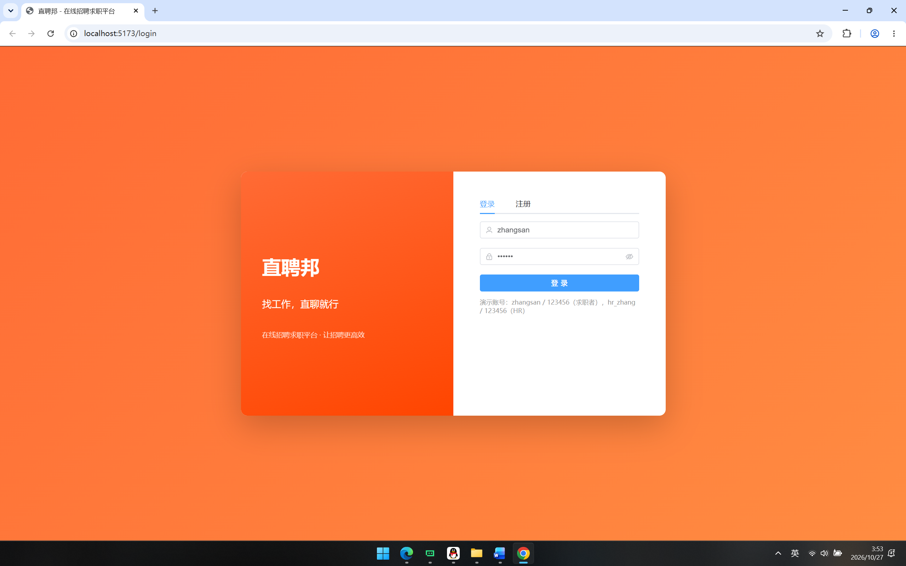
图 3-1 登录 / 注册页——“左情绪、右操作”的分屏布局
图 3-2 为首页岗位流：建议截取包含搜索栏与至少两张岗位卡片的区域，以体现三栏信息结构与技能标签。
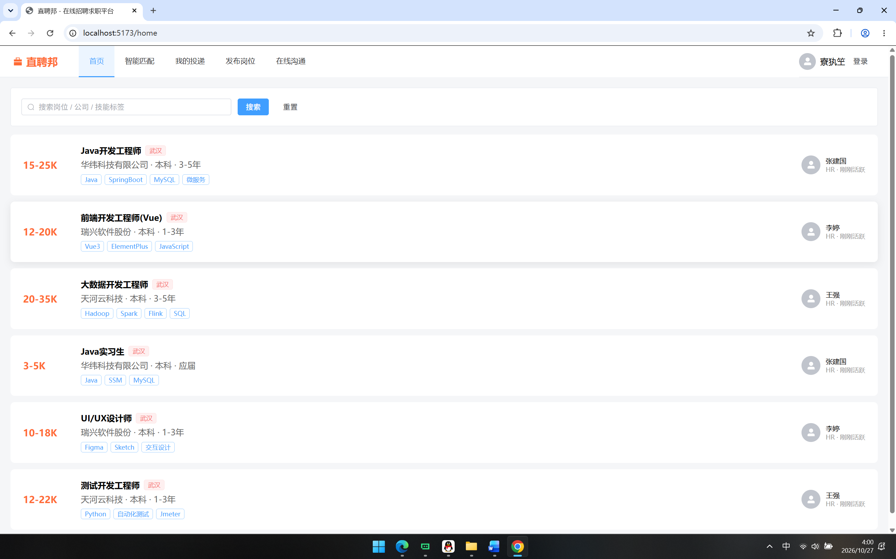
图 3-2 首页岗位浏览与关键词搜索
图 3-3 为岗位详情页，建议把“投递简历”弹窗一并打开后截图，展示四项极简输入。
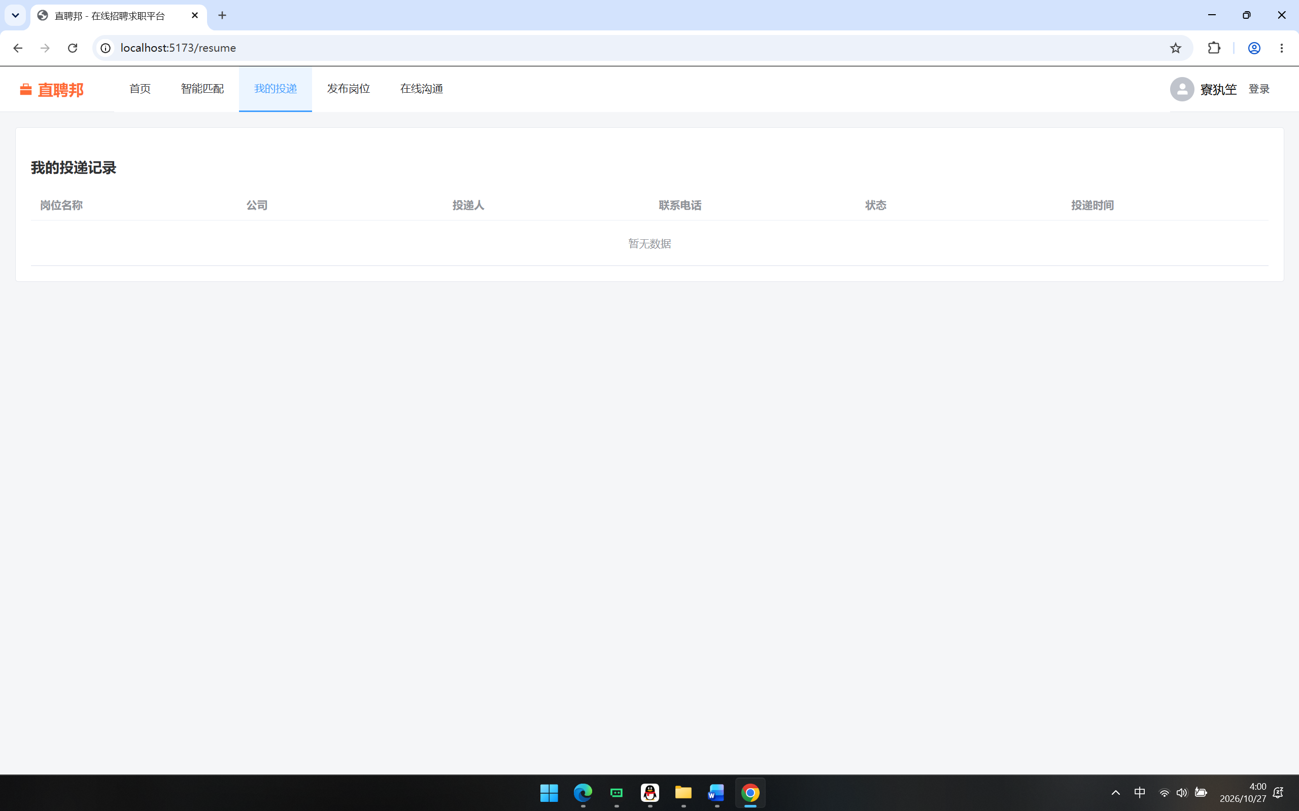
图 3-3 岗位详情与“投递简历”弹窗
图 3-4 为 HR 岗位发布页：重点呈现薪资双步进器、学历下拉与标签格式示例。
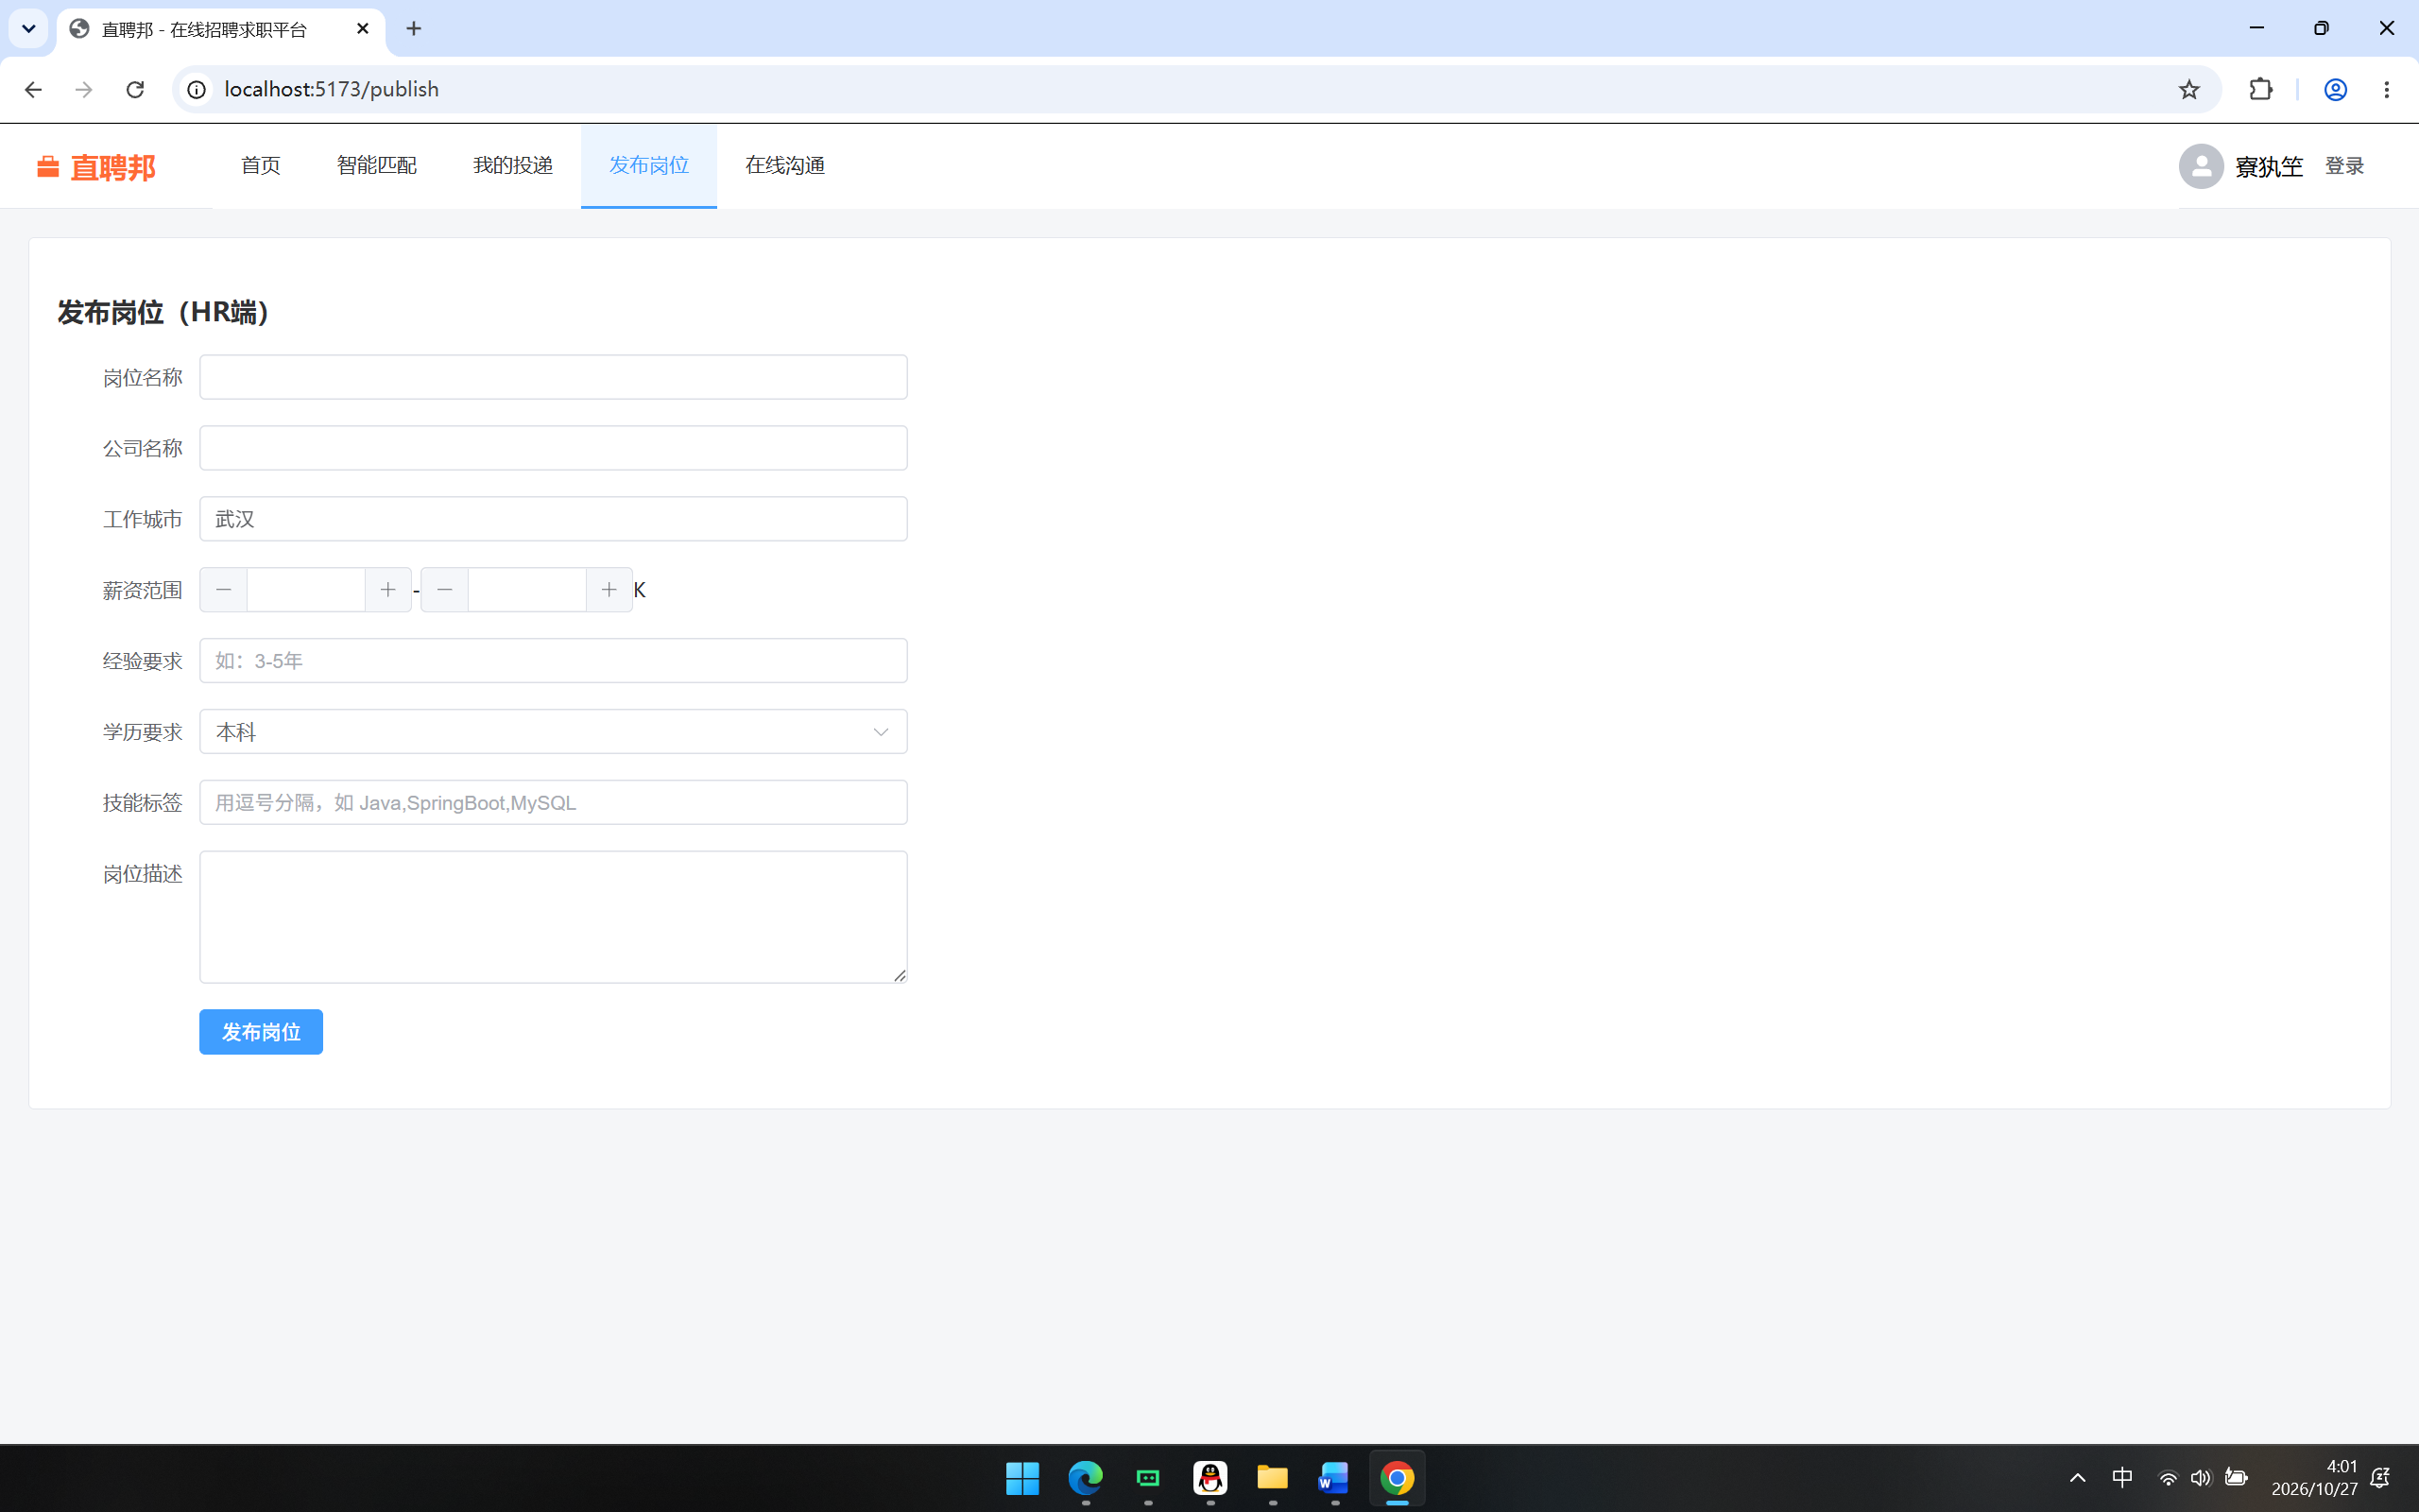
图 3-4 HR 岗位发布页
图 3-5 为我的投递记录页：建议保留多种状态的数据，使四枚语义色标签同时出现。
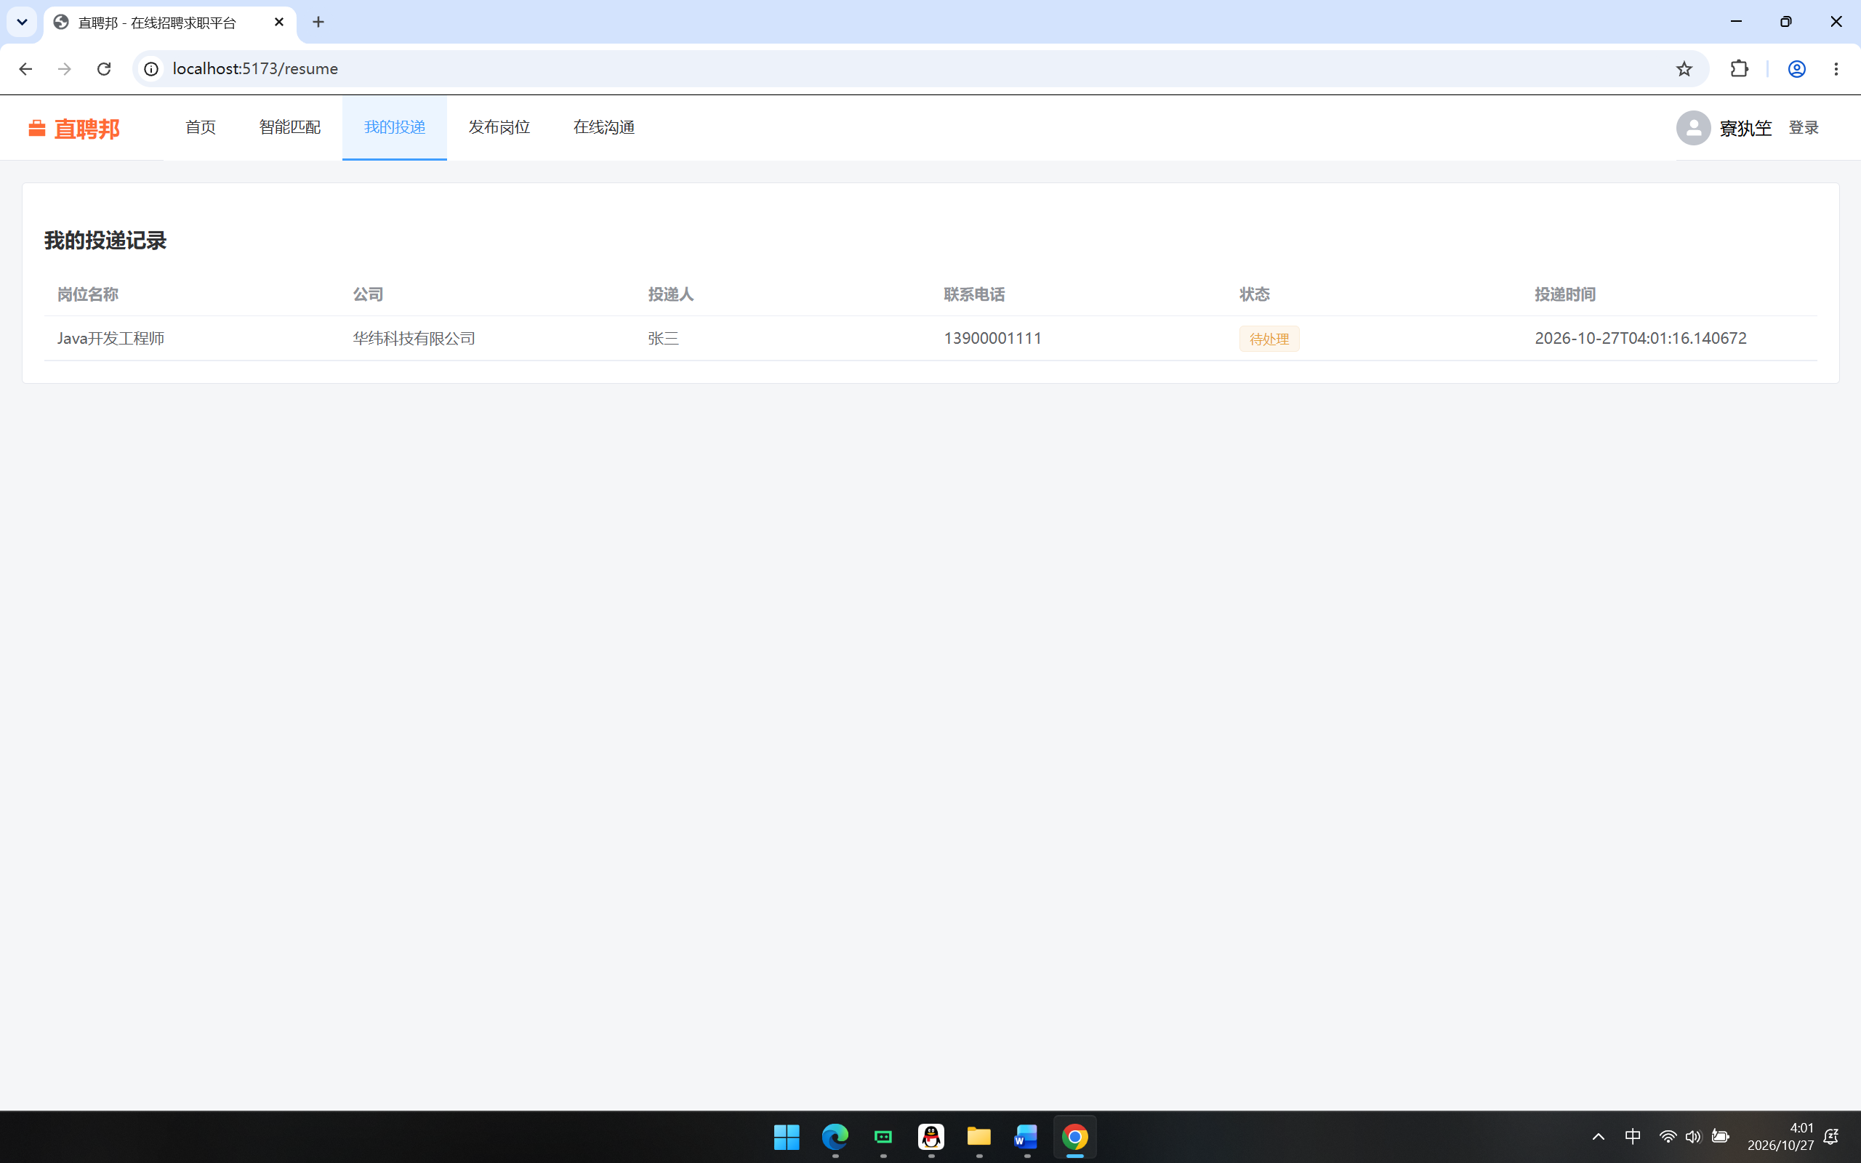
图 3-5 我的投递记录（四态语义色标签）
图 3-6 为在线沟通页：建议截取双方已有多条消息的会话，呈现橙色己方气泡与左侧会话列表。
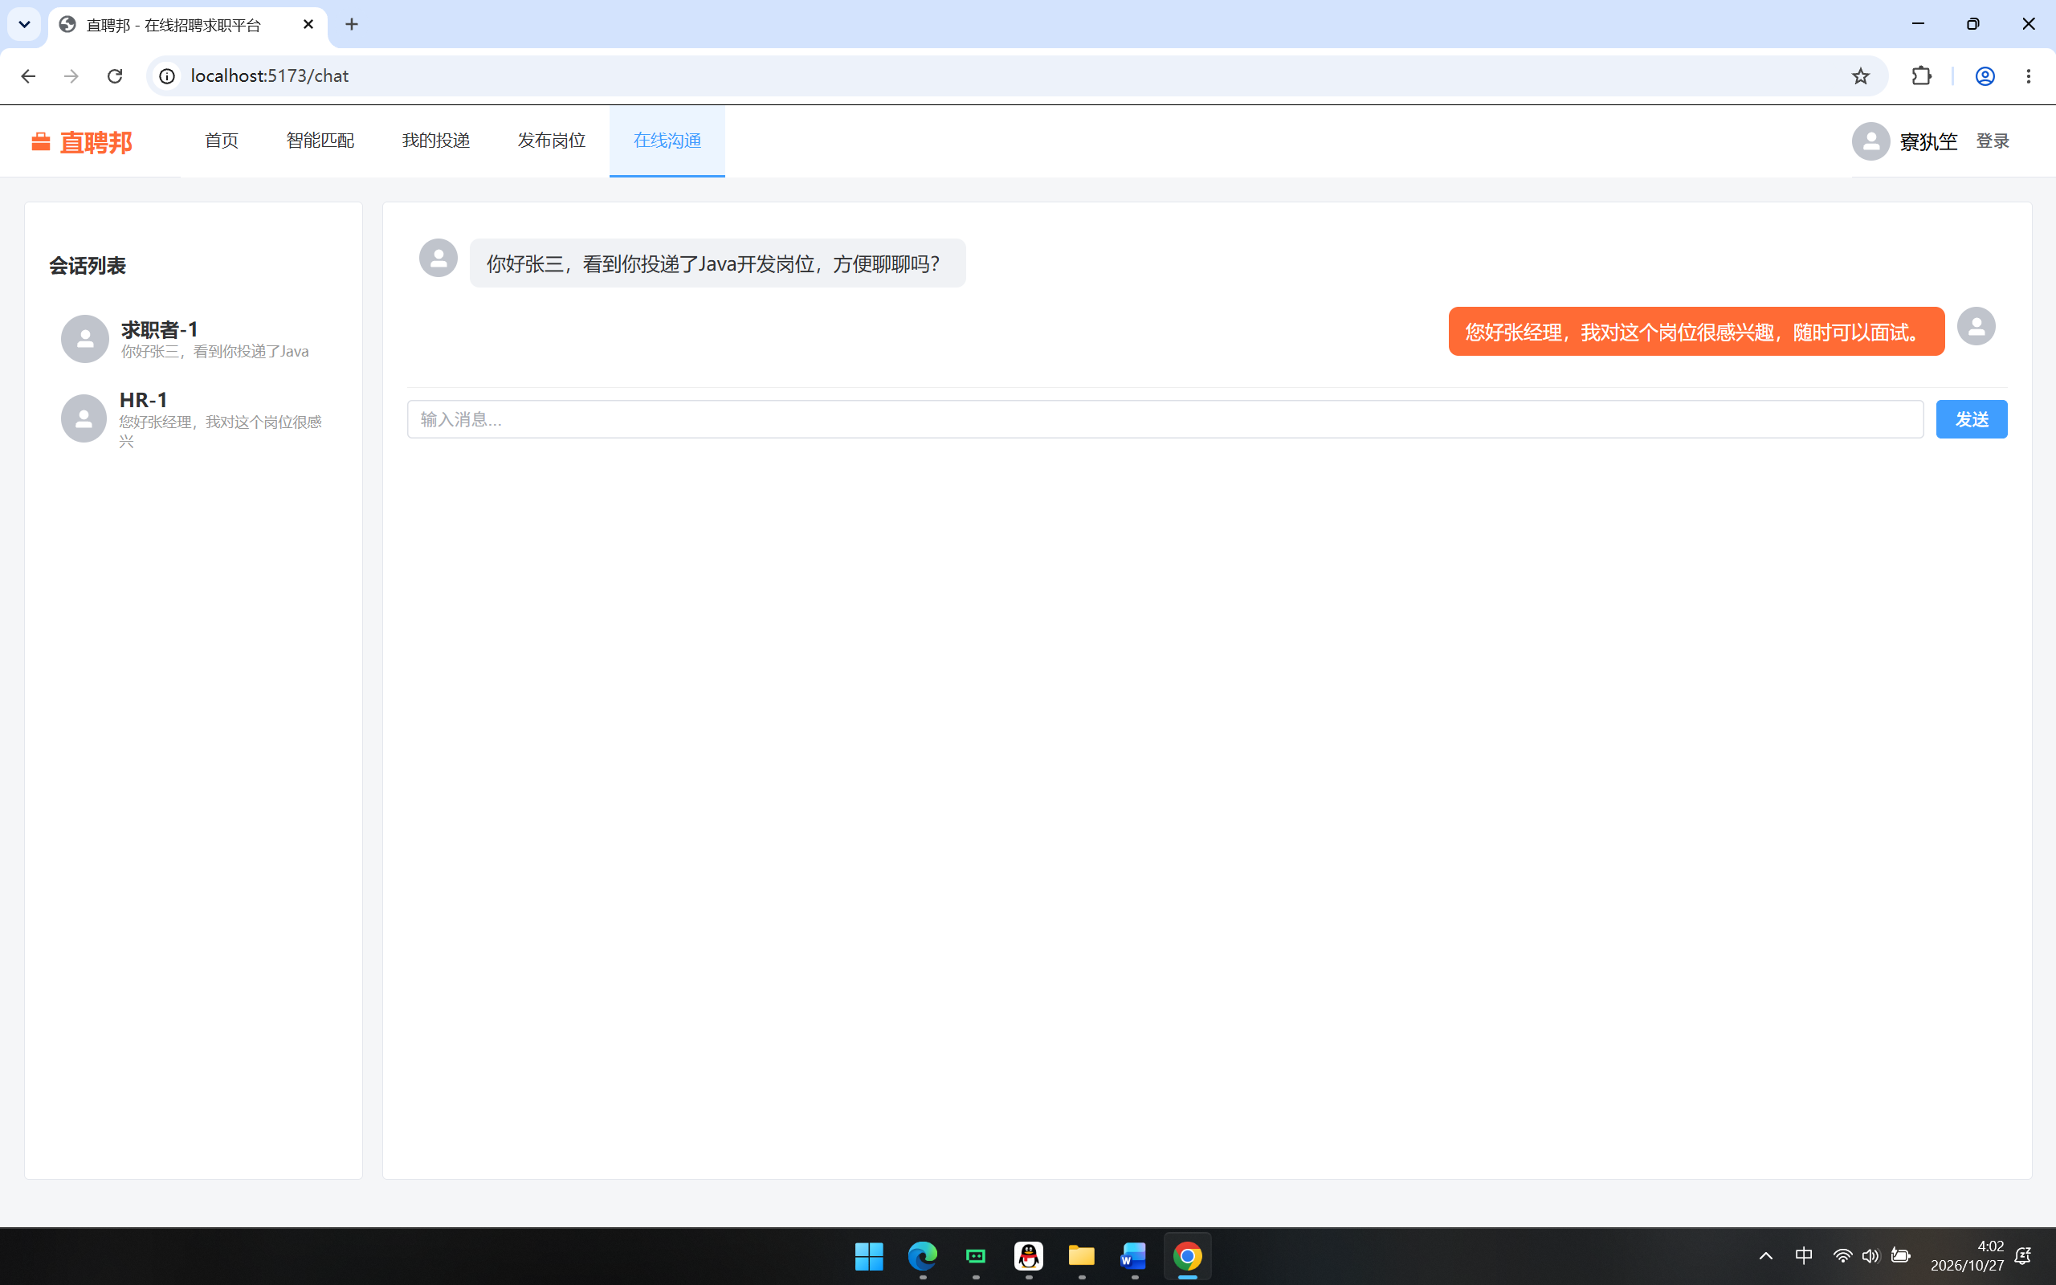
图 3-6 在线沟通——会话列表与气泡对话
图 3-7 为智能匹配助手页，是本系统我最看重的一页：请截取包含环形评分与命中标签的推荐卡片。
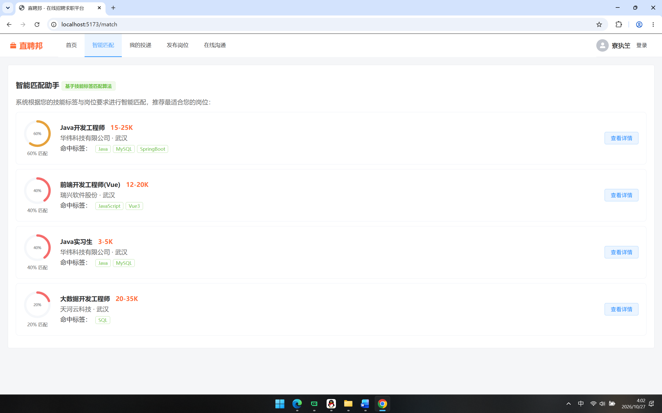
图 3-7 智能匹配助手——环形评分与“命中标签”理由外露

3.2 关键代码展示
受篇幅所限，这里只选三段我认为最能代表本项目设计思考的代码：它们分别对应“可解释的算法”“一个小而关键的一致性设计”和“一处收敛、全站受益的前端约定”。
代码 3-1 技能标签加权打分（节选自 MatchController，分数、排序与评分依据均在此产生）
for (String t : seekerSkills) {
for (String jt : jobTags) {
// 双向包含：兼容“Java”与“java开发”这类写法差异
if (jt.toLowerCase().contains(t.toLowerCase())
|| t.toLowerCase().contains(jt.toLowerCase())) {
hit++;
hitTags.add(jt); // 记下命中了哪一项——这是要亮给用户看的依据
break;
}
}
}
int score = hit * 20; // 每命中一个技能标签得 20 分
if (job.getExperience() != null
&& job.getExperience().contains(
seeker.getExperience() != null ? seeker.getExperience() : "")) {
score += 10; // 经验吻合再得 10 分
}
Map<String, Object> item = new HashMap<>();
item.put("job", job);
item.put("score", Math.min(score, 100)); // 分数封顶 100
item.put("hitTags", hitTags); // 评分理由随结果一起返回前端
result.add(item);
// 最终按分数降序排列，最对口的岗位排最前
result.sort((a, b) -> (Integer) b.get("score") - (Integer) a.get("score"));
我的讲解：这段代码刻意没有追求“聪明”，而是追求“可解释”——每一分从哪来、为什么这个岗位排在前面，hitTags 都能回答。这正是 2.2.2 节“理由外露”主张在后端的落点。
代码 3-2 双向一致的会话编号（节选自 ChatController#send，仅三行解决一个归属问题）
Long a = msg.getFromUser(), b = msg.getToUser();
// 无论谁先发起，两个用户拼出的会话号永远相同：小 id_大 id
msg.setSessionId(Math.min(a, b) + "_" + Math.max(a, b));
msg.setIsRead(0);
messageMapper.insert(msg);
我的讲解：测试中曾出现“双方各聊各的、记录互不可见”的问题，根源是会话号带了发起方向。用 min/max 抹平方向后，历史消息天然归入同一线程。
代码 3-3 前端响应拦截器（src/api/index.js，全站错误提示的唯一出口）
request.interceptors.response.use(
res => {
const data = res.data
if (data.code !== 200) {
ElMessage.error(data.message || '请求失败')
return Promise.reject(data)
}
return data // 业务层直接拿到 data，少写一层重复判断
},
err => {
ElMessage.error('网络异常')
return Promise.reject(err)
}
)
我的讲解：所有接口共享同一个 axios 实例，成功解包、失败统一弹提示。页面代码因此保持干净，“动作必有回声”的设计主张也由这十几行兜底。

四、总结与展望

4.1 收获与体会
这是我第一次独立把一个项目从“我想要”走到“它在跑”。最直接的收获是工程上的：我真正理解了前后端分离为什么需要一份共同的契约——Result 响应壳与拦截器看似平淡，却是整个系统不乱的前提；JWT 不再是配置文件里一串看不懂的依赖，而是我能亲手签发、亲手解析的身份凭证；MyBatis-Plus 的条件构造器让我把 SQL 的注意力放回到业务条件本身。
比技术更让我意外的收获，是对“克制”的理解。做加法是本能，做减法才是设计：我砍掉了收藏、举报、积分等至少五个“看起来也能做”的功能，只为守住“三分钟讲得清”的承诺。当演示时我能流畅地用一条主线讲完整个系统，我确认这笔取舍是值得的。
这次实践也让我对未来想从事的 FAE 岗位有了更具体的想象。FAE 的价值不在代码写得多炫，而在于能不能站在用户的椅子上看系统、能不能把一个判断的依据讲得让人信服。我在“匹配分必须附带命中标签”“操作失败必须说明原因”“两条命令必须能跑起来”这些细节里反复练习的，正是同一种能力。我也第一次在课内项目里摸到了自己关注的 RAG 技术的门径——今天的标签匹配是关键词级的“检索—排序”，明天它可以长成语义级的检索与问答，这条进阶路径我看得比以前清楚得多。

4.2 遇到的问题及解决方法
表 4-1 开发过程中的主要问题与对策
遇到的问题 | 现象 | 我的解决方法
开发环境跨域 | 前端 5173 请求 9090 被浏览器拦截 | Vite 配置 /api 代理，后端保留 CORS 配置作为兜底
字段命名风格不一致 | 数据库 salary_min 在前端取不到 | 开启 MyBatis-Plus 下划线转驼峰映射
聊天会话互不可见 | 双方各自生成不同会话号 | 会话号统一为“小 id_大 id”，抹平发起方向
标签分隔写法混乱 | 中文逗号、顿号、空格导致匹配漏判 | 正则 split("[,，、\s]+") 统一切分并去空去重
异步数据未到先渲染 | 岗位详情偶发空指针报错 | v-if="job" 守卫整块视图，数据就绪再渲染
答辩机器环境不一 | 现场安装数据库耗时且易错 | 改用 H2 内存库，启动自动建表灌数，零配置复现
展望后续，我希望沿着三个方向继续打磨：其一，匹配能力从关键词走向语义——引入技能同义词词典与向量检索，并尝试 RAG 式的岗位问答助手；其二，在线沟通升级为 WebSocket 实时双向通信，并补齐未读提醒；其三，按既定业务域把系统拆分微服务，让 Gateway、注册中心与服务间调用真正落地，同时完成密码加密与 HR 端简历处理后台。
对我来说，这个项目的终点不是一个能跑的 Demo，而是一次“像 FAE 一样思考”的完整练习——把复杂藏在系统里，把简单留给和系统对话的人。

五、参考文献
[1] 王珊, 萨师煊. 数据库系统概论[M]. 5版. 北京: 高等教育出版社, 2014.
[2] Craig Walls. Spring 实战[M]. 张卫滨, 译. 6版. 北京: 人民邮电出版社, 2022.
[3] 尤雨溪, 等. Vue.js 3 官方文档[EB/OL]. (2026)[2026-06]. https://cn.vuejs.org/.
[4] Element Plus 团队. Element Plus 组件库官方文档[EB/OL]. (2026)[2026-06]. https://element-plus.org/zh-CN/.
[5] VMware, Inc. Spring Boot Reference Documentation 2.7.18[EB/OL]. (2024)[2026-06]. https://docs.spring.io/spring-boot/.
[6] MyBatis-Plus 团队. MyBatis-Plus 参考指南 3.5.x[EB/OL]. (2026)[2026-06]. https://baomidou.com/.
[7] JONES M, BRADLEY J, SAKIMURA N. JSON Web Token (JWT): RFC 7519[S]. Fremont: IETF, 2015.
[8] Axios 项目组. Axios Documentation[EB/OL]. (2026)[2026-06]. https://axios-http.com/.

